养鹿喂什么饲料，梅花鹿饲料自配料配方比例
如何正确比配鹿自配料，运用技术将鹿的各种维生素合理搭配，饲料添加剂可满足鹿不同时期，对钙、磷及其他微量元素和维生素等各种营养成分的需要，经我多年养殖鹿场的经验，应用效果较好。使其配置的日粮营养平衡，全价高效，优质，成本低，现推荐鹿各阶段饲料配料供大家参考：
鹿饲料自配料
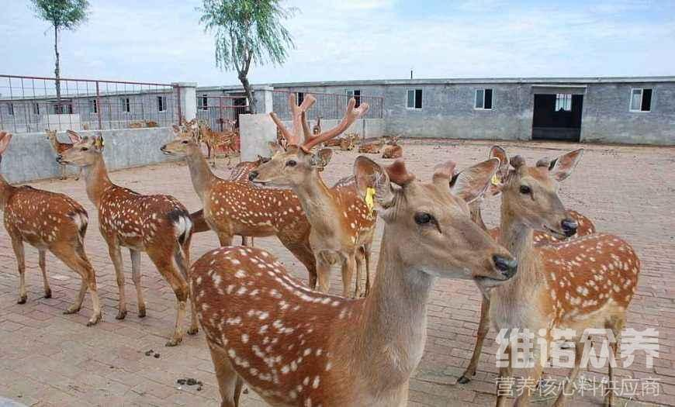
1、仔鹿饲料自配料
玉米35%、麦麸8%、豆粕27%、棉粕12%、菜粕8%、大豆（熟）9.7%、维诺鹿用多维0.1%，维诺霉清多矿0.1%，维诺复合益生菌0.1%。
2、1周岁公鹿饲料自配料
玉米50%、麦麸12%、豆粕12%、棉粕12%、菜粕9%、大豆（熟）4.7%、维诺鹿用多维0.1%，维诺霉清多矿0.1%，维诺复合益生菌0.1%。
3、哺乳鹿饲料自配料
玉米37%、麦麸15%、豆粕20%、棉粕8%、菜粕8%、大豆（熟）11.7%、维诺鹿用多维0.1%，维诺霉清多矿0.1%，维诺复合益生菌0.1%。
鹿在整个生命过程中，为维持自身生长繁殖的需要，必须不断地吸取营养物质。鹿用多维补充各种维生素，提高免疫力，强化营养物质的饲料利用率，复合益生菌有效增强肠道微生物菌群，易消化，吸收好，微量元素可预防因硒元素缺乏而发生的鹿“猝死症”。

